Vielen Dank, dass du dir unsere Anschreiben-Vorlage heruntergeladen hast! Es handelt sich hierbei um einen Mustertext, den du, um ihn zu verwenden, individualisieren und inhaltlich anpassen solltest.

Lösche dazu diese Seite aus diesem Dokument und ergänze das Anschreiben mit deinen persönlichen Informationen. Die Seite kannst du ganz einfach löschen, indem du alle Inhalte auf dieser Seite markierst und die Entfernen-Taste („Entf“) drückst.

Wenn du dir beim Erstellen deines Anschreibens unsicher bist und inhaltliche Unterstützung brauchst, empfehlen wir dir den kostenlosen Bewerbungsgenerator von bewerbung2go. Dieser bietet dir einige Hilfestellungen und Designoptionen, mit denen du deine individuelle Bewerbung erstellen kannst.

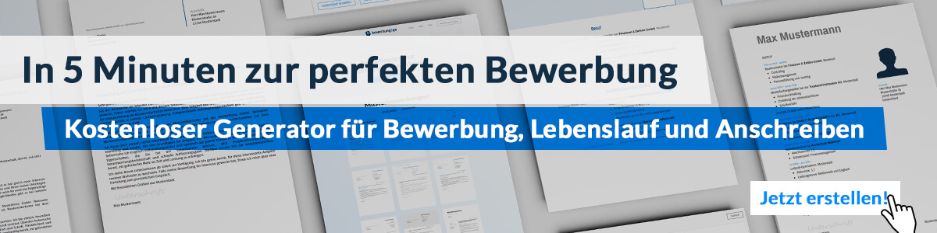
Hier entlang zum kostenlosen Bewerbungsgenerator von bewerbung2go

Arbeitgeber GmbH
Name Nachname
Straße 123
12345 Musterstadt
Musterstadt, 29.07.2026

Bewerbung als Bauabrechner

Sehr geehrte Damen und Herren,

die effiziente und präzise Abwicklung von Bauprojekten hat mich während meiner beruflichen Laufbahn stets fasziniert. Ihr Unternehmen, das für seine strukturierten Abläufe und anspruchsvollen Bauvorhaben bekannt ist, bietet das ideale Umfeld, um meine Erfahrung im Bereich Bauabrechnung zielgerichtet einzusetzen und weiterzuentwickeln.
Nach meiner Ausbildung zum Bauzeichner bei der XYZ Bau GmbH und dem anschließenden Studium des Bauingenieurwesens an der Fachhochschule Musterstadt sammelte ich umfassende praktische Erfahrung als Bauabrechner bei der ABC Bau AG. Dort war ich verantwortlich für die Erstellung prüfbarer Aufmaße, die Abrechnung von Bauleistungen gemäß VOB und die enge Zusammenarbeit mit Bauleitern und Subunternehmern. Besonders in großen Infrastrukturprojekten konnte ich meine Fähigkeiten in der Kostenkontrolle und -optimierung unter Beweis stellen und dabei stets auf meine genaue und strukturierte Arbeitsweise vertrauen.
Der souveräne Umgang mit Abrechnungssoftware wie iTWO und ARRIBA gehört ebenso zu meinen Stärken wie fundierte Kenntnisse der einschlägigen Normen und Vorschriften. Durch meine analytische Denkweise und mein ausgeprägtes Zahlenverständnis ist es mir möglich, auch komplexe Bauvorhaben effizient zu betreuen und Abrechnungsprozesse transparent zu gestalten.
In Ihrem Unternehmen sehe ich die Möglichkeit, meine fachliche Expertise einzubringen und an herausfordernden Projekten mitzuwirken. Gern erläutere ich Ihnen in einem persönlichen Gespräch, wie ich zur erfolgreichen Umsetzung Ihrer Bauprojekte beitragen kann.

Mit freundlichen Grüßen


Till Papies

